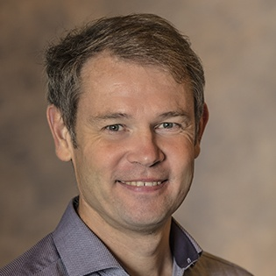Foto von Herrn Rattelmüller

**Unser neuer Schulseelsorger stellt sich vor**

Zum neuen Schuljahr wird es einen personellen Wechsel an unserer Erzbischöflichen Papst-Johannes XXIII.-Gesamtschule geben: Unser Schulseelsorger René Fanta wird uns zum 31.08.2025 verlassen, dafür wird Michael Rattelmüller, Pastoralreferent, zum 01.10.2025 an unsere Schule kommen.

Wir danken an dieser Stelle schon einmal Pfarrer Fanta für seinen Dienst, die vielen guten Impulse und Aktivitäten, die er in den vergangenen 6 Jahren gesetzt hat. Fest steht, dass sein Weggang eine große Lücke an der Schule hinterlassen wird.

Zugleich sind wir jedoch hoch erfreut, dass in Zeiten personeller Knappheiten Herr Michael Rattelmüller zum 01.10.2025 unsere Schulgemeinschaft verstärken wird. Für uns ist das ein großes Geschenk.

Herr Rattelmüller wendet sich mit einem ersten Vorstellungsschreiben an unsere Schulgemeinschaft.

Kerpen, den 10.06.2025

Liebe Schülerinnen und Schüler,

liebe Eltern,

liebes Kollegium,

ich freue mich, zum 1. Oktober 2025 an der erzbischöflichen Papst-Johannes XXIII.-Gesamtschule als neuer Schulseelsorger anzufangen und möchte mich Ihnen und Euch kurz vorstellen:

Mein Name ist Michael Rattelmüller. Ich bin Pastoralreferent, 57 Jahre alt, verwitwet und habe einen 17.-jährigen Sohn. Als gebürtiger Südhesse aus dem Raum Frankfurt am Main fühle ich mich seit mehr als 20 Jahren im Rheinland sehr wohl. In den letzten Jahren war ich als Schulseelsorger an der Elisabeth-von-Thüringen-Realschule und dem St.-Ursula-Gymnasium in Brühl tätig, daher ist mir das Feld Schulpastoral vertraut. Mit dem Wechsel werde ich mit einem Stellenumfang von 80 % an Ihrer Schule tätig sein können.

Schwerpunkt meiner Tätigkeit wird sicher die Weiterführung von Schulgottesdiensten, die Begleitung von Schülerinnen und Schüler, die Organisation von Tagen religiöser Orientierung, Wallfahrten und spirituelle Angebote im Kirchenjahr sein.

Ich wünsche jetzt schon allen Schülern, Lehrern und Eltern für die anstehenden Sommerferien erholsame Tage und freue mich auf ein Kennenlernen nach den Ferien!

Ihr



(Michael Rattelmüller, Schulseelsorger)